管理体系审核记录表
过程与活动、  抽样计划 | 涉及  条款 | 受审核部门：管理层： 主管领导：刘大荣，杨元德（管代）， 陪同人员：刘晓娟 | 判定
 |  | 审核员：冉景洲 ，审核时间：2021年4月26日
审核条款：EMS-2015
4.1组织及其环境;4.2相关方需求与期望;4.3确定体系范围;4.4体系;5.1领导作用与承诺;5.2方针;5.3组织的角色、职责和权限；6.1.1策划总则；6.1.4措施的策划；6.2目标及其实现的策划；7.1资源；7.4沟通；7.5.1文件化信息总则；9.1.1监测、分析和评估总则；9.3管理评审；10.1改进 总则；10.3持续改进。
组织及其环境;  相关方需求与期望;  确定体系范围;  体系及其过程;  总要求 | E:4.1;4.2;4.3;4.4； | 公司在管理手册和制定的《风险和机遇管理制度》中，确定了对公司有利的内外部环境因素，对公司不利的内、外部因素有：市场竞争非常激烈，国家和政府对企业环保要求提高等。  公司通过业内展会、同行交流、座谈会、每周工作例会、QQ、微信等进行内外部沟通，并定期进行评审，形成会议记录。  公司确定的相关方有员工、业主、政府机构、审核机构、供方等。  理解员工诉求的形式为谈心、茶话会等；理解政府机构等相关方的形式主要为电话沟通、上门拜访等；  员工关注的主要问题有工资、待遇、晋升机制、福利等，供方关注的主要问题是长期合作、互利共赢以及货物回款时间等。  对相关方的要求的监视和评审的方法多样，通过QQ和微信等现代通讯手段是常用的便捷而又高效主要方法。  公司环境管理体系的范围：  EMS: 高压成套开关设备和箱式变电站的生产；资质许可范围内低压成套开关设备的生产；电力工程施工、安装、检修、试验所涉及场所的相关环境管理活动。  受审核方地址：重庆市涪陵区新城区鹤凤大道27号。  组织依据标准的要求建立、实施、维护管理体系，符合标准要求。  公司以GB/T19001-2016标准为主线，以“过程方法”为基础，融入了GB/T24001-2016标准要求，并明确了过程顺序和相互作用以及过程有效运作和控制所需的准则和方法。在管理手册中，确定产生非预期的输出或过程失效对产品和顾客满意带来的风险，以及应对措施。组织制定管理评审控制程序，定期进行评审，必要时变更过程，以确保过程持续产生公司期望的结果。 | 符合
领导作用与承诺 | E5.1 | 总经理：陆长青；管代：杨元德  通过与总经理交流：总经理从以下活动方式对公司建立、实施环境管理体系并持续改进其有效性所做出的承诺提供证据：  1、公司以会议、培训等形式对员工进行满足顾客要求和适用法律法规要求重要性的教育，使全体员工意识到满足上述要求是公司适应市场经济，树立良好形象，提高经济效益至关重要的管理行为；  2、制定和发布公司自身管理方针；  3、确保管理目标的制定、分解落实到相关职能和部门，并激励员工为实现目标而努力；  4、定期进行管理评审，以评价管理方针、管理目标的适宜性及实现情况，同时评价管理体系的适宜性、充分性和有效性。  5、为确保建立、运行和持续改进管理体系所需的一切资源得到满足，公司提供了信息、技术、人力、设备、环境和资金等必要资源。 | 符合
方针 | E5.2 | 环境（含安全）方针是：  “遵守法律、防止污染、立足安全发展 ”。  其内涵包含了：  保护环境是优秀企业的品质，公司致力于节能减排降耗，在保护环境的前提下，降低损耗、减少成本、提升效益，提高员工的环保意识、体现企业的社会责任；员工是企业的重要资源，关爱员工是企业义不容辞的义务。公司只有在经营上坚持诚信守法、强化安全、环保义务和责任，企业才能持续发展。  公司管理方针所体现的几个方面的内涵做出了诠释，方针与公司的总体经营理念相适应、协调，符合企业目前现状，体现了让客户满意、保证质量符合性、预防污染、安全健康、遵纪守法、持续改进的承诺。  环境管理方针在手册上进行了确定和发布，并通过文件发放的形式发放至各部门、给员工进行了宣传培训。  环境管理方针对外进行了发布。  手册对方针的内涵进行了阐述，为目标制定及评审提供了框架，每年至少一次,在管理评审会议上讨论其适宜性和改进机会。  企业的环境管理方针的内容和管理基本符合标准和法规要求。 | 符合
组织的角色、职责和权限；  资源、角色、职责、责任与权限 | E5.3 | 查《管理手册》包括了企业组织机构图、职能分配表。公司编制了《岗位任职要求》对总经理、管理者代表、各部门的岗位职责和权限进行了规定，内容全面合理。各部门、岗位之间通过会议、文件传阅、培训等方式相互了解职责与权限。 | 符合
应对风险和机遇的措施；（含6.1.1和6.1.4） | E6.1 | 提供有《环境因素识别与评价控制程序》，内容包括危险源和环境因素的识别、确认、汇总、评价和重要环境因素的确定、登记、清单发放及更新控制。  公司重要环境因素有以下三项：  1）火灾；2）固体废弃物的排放；3）噪声的排放。  抽查以下二项重要环境因素的方法措施：  - 固体废弃物的排放控制措施：  - 对全体人员进行环保教育，树立环保意识；  2）对于不同性质的有毒有害废弃物、施工废弃物、办公室垃圾进行分类管理；  3）设置有毒有害废弃物临时储存箱、盒，重点控制固体废弃物为废旧硒鼓、墨盒、电池、灯管、笔芯等。临时储存箱、盒要设盖密闭、随时盖严，以防造成空气污染；  4）设专人定期将有毒有害废弃物送至规定地点。  2、火灾控制：  1）消防设备的配置；  2）消防小组的成立；  3）应急预案的制订；  4）岗前培训。  5）消防演习  应对风险和机遇的措施应与其对于产品和服务符合性的潜在影响相适应。 | 符合
目标及其实现的策划 | E6.2 | 环境目标：  1)固体废弃物全部回收；  2)杜绝火灾事故。  查《目标考核表》2021年1月-3月对目标进行考核，考核情况为：  环境指标：  1)固体废弃物回收率达到100% ；  2)火灾事故发生为零。  对固体废物处置、消防安全拟定有管理方案实施控制。 | 符合
资源 | E7.1 | 询问总经理，企业为了实施环境管理体系，并持续改进其有效性、增强顾客满意度和体系正常运行提供了充足的资金及必要的资源，为提高员工质量意识组织了的培训，目前的资源基本满足策划需要。  总经理对资源的配备比较重视，人力资源、设备和工作环境等可满足高压成套开关设备和箱式变电站的生产；资质许可范围内低压成套开关设备的生产；电力工程施工、安装、检修、试验所涉及场所的相关环境管理活动的需要。 | 符合
沟通 | E7.4 | 公司和部门负责人清楚公司及各部门与环境管理体系相关的内部沟通和外部信息交流的项目、内容等。如：公布、公开管理方针和目标、与客户、外部供方等相关环保的沟通等。  --主要的事项内、外沟通均事先做出策划或规定，内容包括：沟通事项、沟通的职责、沟通对象、沟通内容、沟通时机、沟通方式等等。  --通常的沟通方式包括但不限于：会议、文件、改善提案、通告、内部联络书、内部电脑网络、培训、拜访、交谈、提交报告等。  --现场查看记录并口头交流确认：公司及综合部负责的相关内、外沟通效果基本满足要求。 | 符合
◆组织是否策划实施了文件化信息管理？  ◆组织环境、职业健康安全管理体系包括哪些文件化信息？  ◆是否满足标准的要求和确保环境、职业健康安全管理体系有效性的需要？ | E:7.5  7.5.1 | ◆组织在《管理手册》、《程序文件》中，明确了文件化信息的管理规则。组织根据本公司的规模、活动类型、过程、产品和服务的不同，建立、实施、保持并改进了构成EMS的文件化信息。  ◆组织策划的EMS文件包括：  一级文件，手册；  二级文件，程序文件；  三级文件，操作规程、管理规定或制度；  四级文件；记录；  外来文件：即外部提供的文件,包括法律法规、其它要求、标准等，通常属于第三级文件，并得到及时识别和分发控制。  ◆查组织的 “受控文件清单”，列有组织一、二、三阶文件，有文件名称/编号/版本号等。  查组织的记录清单，共有36项环境记录。  以上文件涵盖了GB/T 24001-2016标准要求的以及确定的为确保环境管理体系有效性的文件，符合标准的要求。 | 符合
监测、分析和评价总则； | E9.1.1 | 公司对需要监视和测量的对象的确定，监视、测量、分析和评价方法的选择，实施监视和测量的时机、实施分析和评价的时机界定，环境管理体系的绩效和有效性的评价方法的采用及有关监视和测量记录的保留等要求予以较清楚的策划和确定，详见相关程序文件及监视、测量、分析和评价的实施计划。  如：  （1）《环境监测控制程序》  （2）《内部审核控制程序》  （3）《管理评审控制程序》 | 符合
管理评审 | E9.3 | 查，公司管理手册，规定了管理评审的要求：管理评审的主持人、时间频率、管理评审的输入、输出等。公司制定了“管理评审控制程序”,规定每年至少进行一次管理评审，每次时间间隔不超过12个月  时间：2021年3月15日  主持人：陆长青总经理  参加人员：体系涉及到的各部门所有有人员  评审输入内容：  - 体系贯彻工作进展情况。  - 环境及职业健康方针的评审，  - 体系策划情况的评审（包括法律法规、目标指标）；  - 预防措施和纠正措施的状况。  - 实施与运行情况的评审（包括资源提供、文件控制）；  - 体系绩效测量和监视（包括目标达成情况、内审审核）；  - 相关法关注  改进的建议：1) 加强标准培训；2) 加强对重要环境因素、不可接受危险源的运行控制。提供有管理评审改进计划书，综合部于2021年6月30日前完成，下次审核时关注。  评审输出内容：  - 体系贯彻工作进展情况：符合标准要求，得到了正确的实施和保持。  - 环境、安全方针的评审：方针合理、适宜符合要求，  - 体系策划情况的评审（包括法律法规、目标指标）；  - 预防措施和纠正措施的状况。  - 实施与运行情况的评审（包括资源提供、文件控制）；  - 体系绩效测量和监视（包括目标达成情况、内审审核）：通过考核目标达成良好，内审基本符合要求；  - 相关方关注：2020年11月至今未收到相关方及顾客投诉抱怨；  管理评审结论：环境、安全方针、目标适宜，体系符合企业现状，公司建立的管理体系适宜、充分、有效 | 符合
措施改进总则、  持续改进/事件、不符合和纠正 | E10.1;10.3； | 公司制定系列程序文件《管理评审控制程序》、《不合格品控制程序》、《事故、事件、不符合控制程序》及《内部审核控制程序》等，对持续改进的过程予以规定，以实现环境管理体系及产品符合性的持续改进。持续改进的过程包含持续改进的提出、立项、不合格的原因的分析、纠正措施的确定、跟踪和评价及负责部门和人员职责等。  公司通过方针、目标的达成分析、内部审核结果、数据资料统计分析、纠正和预防措施和管理评审等方式，以推动环境管理体系的持续改进。  公司主要按策划的管理手册、程序文件等实施运行，主要采用内审、管理评审、数据分析、纠正和预防措施、方针和目标等来实现对环境管理体系的改进，另外主要通过日常工作中发现的问题及时予以调整解决来实现。 | 符合
说明：不符合标注N

管理体系审核记录表
过程与活动、  抽样计划 | 涉及  条款 | 受审核部门：管理层： 主管领导：刘大荣，杨元德（管代）， 陪同人员：刘晓娟 | 判定
 |  | 审核员：文平 ，审核时间：2021年04月26日
审核条款：ISO45001：2018：杨珍全
ISO45001:2018
4.1组织及其环境;4.2相关方需求与期望;4.3确定体系范围;4.4体系;5.1领导作用与承诺;5.2方针;5.3组织的角色、职责和权限；5.4工作人员的协商和参与6.1应对风险和机遇的措施6.1.4措施的策划；6.2目标及其实现的策划；7.1资源；7.4信息和沟通；7.5.1文件化信息总则；9.1监视、测量、分析和评价；9.3管理评审；10.1事件、不符合和纠正措施；10.2持续改进。
范围的确认，资质的确认，法律法规执行情况，重大质量事故，及顾客投诉和质量监督抽查情况，环境安全投诉，一阶段问题验证。
组织及其环境;  相关方需求与期望;  确定体系范围;  体系及其过程;  总要求 | S:4.1;4.2;4.3;4.4； | 公司在管理手册和制定的《风险和机遇管理制度》中，确定了对公司有利的内外部环境因素，对公司不利的内、外部因素有：市场竞争非常激烈，国家和政府对企业环保要求提高等。  公司通过业内展会、同行交流、座谈会、每周工作例会、QQ、微信等进行内外部沟通，并定期进行评审，形成会议记录。  公司确定的相关方有员工、业主、政府机构、审核机构、供方等。  理解员工诉求的形式为谈心、茶话会等；理解政府机构等相关方的形式主要为电话沟通、上门拜访等；  员工关注的主要问题有工资、待遇、晋升机制、福利等，供方关注的主要问题是长期合作、互利共赢以及货物回款时间等。  对相关方的要求的监视和评审的方法多样，通过QQ和微信等现代通讯手段是常用的便捷而又高效主要方法。  公司职业健康安全管理体系的范围：  OHSMS: 高压成套开关设备和箱式变电站的生产；资质许可范围内低压成套开关设备的生产；电力工程施工、安装、检修、试验所涉及场所的相关职业健康安全管理活动 。  受审核方地址：重庆市涪陵区新城区鹤凤大道27号。  组织依据标准的要求建立、实施、维护管理体系，符合标准要求。  公司以GB/T19001-2016标准为主线，以“过程方法”为基础，融入了ISO 45001-2018标准要求，并明确了过程顺序和相互作用以及过程有效运作和控制所需的准则和方法。在管理手册中，确定产生非预期的输出或过程失效对产品和顾客满意带来的风险，以及应对措施。组织制定管理评审控制程序，定期进行评审，必要时变更过程，以确保过程持续产生公司期望的结果。 | 符合
领导作用与承诺 | S5.1 | 总经理：陆长青；管代：杨元德  通过与总经理交流：总经理从以下活动方式对公司建立、实施职业健康安全管理体系并持续改进其有效性所做出的承诺提供证据：  1、公司以会议、培训等形式对员工进行满足顾客要求和适用法律法规要求重要性的教育，使全体员工意识到满足上述要求是公司适应市场经济，树立良好形象，提高经济效益至关重要的管理行为；  2、制定和发布公司自身管理方针；  3、确保管理目标的制定、分解落实到相关职能和部门，并激励员工为实现目标而努力；  4、定期进行管理评审，以评价管理方针、管理目标的适宜性及实现情况，同时评价管理体系的适宜性、充分性和有效性。  5、为确保建立、运行和持续改进管理体系所需的一切资源得到满足，公司提供了信息、技术、人力、设备、环境和资金等必要资源。 | 符合
方针 | S5.2 | 安全（含环境）方针是：  “遵守法律、防止污染、立足安全发展 ”。  其内涵包含了：  保护环境是优秀企业的品质，公司致力于节能减排降耗，在保护环境的前提下，降低损耗、减少成本、提升效益，提高员工的环保意识、体现企业的社会责任；员工是企业的重要资源，关爱员工是企业义不容辞的义务。公司只有在经营上坚持诚信守法、强化安全、环保义务和责任，企业才能持续发展。  公司管理方针所体现的几个方面的内涵做出了诠释，方针与公司的总体经营理念相适应、协调，符合企业目前现状，体现了让客户满意、保证质量符合性、预防污染、安全健康、遵纪守法、持续改进的承诺。  职业健康安全管理方针在手册上进行了确定和发布，并通过文件发放的形式发放至各部门、给员工进行了宣传培训。  职业健康安全管理方针对外进行了发布。  手册对方针的内涵进行了阐述，为目标制定及评审提供了框架，每年至少一次,在管理评审会议上讨论其适宜性和改进机会。  企业的职业健康安全管理方针的内容和管理基本符合标准和法规要求。 | 符合
组织的角色、职责和权限；  资源、角色、职责、责任与权限 | S5.3 | 查《管理手册》包括了企业组织机构图、职能分配表。公司编制了《岗位任职要求》对总经理、管理者代表、各部门的岗位职责和权限进行了规定，内容全面合理。各部门、岗位之间通过会议、文件传阅、培训等方式相互了解职责与权限。 | 符合
参与和协商 | S5.4 | -《信息交流与协商控制程序》规定了公司内外信息交流、协商的对象、方式、记录等。  公司员工参与协商，员工提出参与安全知识的学习和培训，需要发放劳保用品。  查见内部交流主要通过直接面谈、会议、文件、培训方式，外部交流主要通过电话、信函方式。也可以通过工会等员工权益机构提出诉求。  查见：公司内部会议记录表，沟通信息包括：  告知员工：职业健康安全事务代表是刘晓娟；  告知员工：职业健康安全管理体系建立的依据、标准和意义，并对全体员工出具告知书。  组织员工学习：与安全健康管理有关的法律法规，包括《劳动合同法》、《安全服务法》、《职业病防治法》等关于员工权益、保险等内容；  与职业健康安全事务代表刘晓娟交谈，其清楚自己的职责：负责向管理层反映职工职业健康安全管理方面的要求，对事件的调查、处理，职工劳动防护的改善事宜进行协商交流；参与职业安全健康方针、目标、指标、管理方案的制定工作，提出合理化建议。  询问职业健康安全事务代表刘晓娟，了解到暂未发生员工与企业的劳动纠纷、工伤、员工投诉、员工权益争执等情况。 | 符合
应对风险和机遇的措施；（含6.1.4） | S6.1 | 提供有《危险源辩识与风险评价控制程序》，内容包括危险源的识别、确认、汇总、评价和不可接受风险的确定、登记、清单发放及更新控制。  公司重要危险源有以下四项：  1）火灾；2）触电；3）意外伤害（物体打击、高处坠落、机械伤害、灼烫中毒）；4）职业病（粉尘、噪声、化学品挥发）。  抽查以下二项重要危险源的方法控制措施：  1、意外伤害控制：  1）保持现有控制措施及应急预案：  2）严格遵守施工现场纪律；  3）所有施工人员100%接受安全健康管理知识培训和体检合格。  4）督促施工单位完善安全防护设施  5）为员工100%投意外伤害保险；  - 职业病控制；  1）工作场所空气质量、噪声年度检测；  2）员工年度体检；  3）岗前培训；  4）警示标识的张贴；  5）劳保用品的发放；  6）化学品MSDS的张贴；  7）月度安全检查。  应对风险和机遇的措施应与其对于产品和服务符合性的潜在影响相适应。 | 符合
目标及其实现的策划 | S6.2 | 职业健康安全目标：  1）无职业病发生  2）杜绝死亡事故和伤亡事故  3）杜绝火灾事故。  查《目标考核表》2021年1月-3月对目标进行考核，考核情况为：  安全目标、指标：  1）无职业病发生 实测：零  2）杜绝死亡事故和伤亡事故 实测：零  3）杜绝火灾事故。 实测：零  对消防安全、防触电、机械伤害拟定有管理方案实施控制。 | 符合
资源 | S7.1 | 询问总经理，企业为了实施职业健康安全管理体系，并持续改进其有效性、增强顾客满意度和体系正常运行提供了充足的资金及必要的资源，为提高员工质量意识组织了的培训，目前的资源基本满足策划需要。  总经理对资源的配备比较重视，人力资源、设备和工作环境等可满足高压成套开关设备和箱式变电站的生产；资质许可范围内低压成套开关设备的生产；电力工程施工、安装、检修、试验所涉及场所的相关职业健康安全管理活动的需要。 | 符合
沟通 | S7.4 | 公司和部门负责人清楚公司及各部门与职业健康安全管理体系相关的内部沟通和外部信息交流的项目、内容等。如：公布、公开管理方针和目标、与客户、外部供方等相关产品和服务职业健康安全的沟通等。  --主要的事项内、外沟通均事先做出策划或规定，内容包括：沟通事项、沟通的职责、沟通对象、沟通内容、沟通时机、沟通方式等等。  --通常的沟通方式包括但不限于：会议、文件、改善提案、通告、内部联络书、内部电脑网络、培训、拜访、交谈、提交报告等。  --现场查看记录并口头交流确认：公司及综合部负责的相关内、外沟通效果基本满足要求。 | 符合
◆组织是否策划实施了文件化信息管理？  ◆组织环境、职业健康安全管理体系包括哪些文件化信息？  ◆是否满足标准的要求和确保环境、职业健康安全管理体系有效性的需要？ | S:7.5.1 | ◆组织在《管理手册》、《程序文件》中，明确了文件化信息的管理规则。组织根据本公司的规模、活动类型、过程、产品和服务的不同，建立、实施、保持并改进了构成EMS/OHSMS的文件化信息。  ◆组织策划的OHSMS文件包括：  一级文件，管理手册；  二级文件，程序文件；  三级文件，操作规程、管理规定或制度；  四级文件；记录；  外来文件：即外部提供的文件,包括法律法规、其它要求、标准等，通常属于第三级文件，并得到及时识别和分发控制。  ◆查组织的 “受控文件清单”，列有组织一、二、三阶文件，有文件名称/编号/版本号等。  查组织的记录清单，共有38项职业健康安全管理记录。  以上文件涵盖了ISO45001：2018标准要求的以及确定的为确保职业健康安全管理体系有效性的文件，符合标准的要求。 | 符合
监测、分析和评价总则； | S9.1.1 | 公司对需要监视和测量的对象的确定，监视、测量、分析和评价方法的选择，实施监视和测量的时机、实施分析和评价的时机界定，职业健康安全管理体系的绩效和有效性的评价方法的采用及有关监视和测量记录的保留等要求予以较清楚的策划和确定，详见相关程序文件及监视、测量、分析和评价的实施计划。  如：  （1）《职业健康安全绩效监测控制程序》  （2）《内部审核控制程序》  （3）《管理评审控制程序》 | 符合
管理评审 | S9.3 | 查，公司管理手册，规定了管理评审的要求：管理评审的主持人、时间频率、管理评审的输入、输出等。公司制定了“管理评审控制程序”,规定每年至少进行一次管理评审，每次时间间隔不超过12个月  时间：2021年3月15日  主持人：陆长青总经理  参加人员：体系涉及到的各部门所有有人员  评审输入内容：  - 体系贯彻工作进展情况。  - 环境及职业健康方针的评审，  - 体系策划情况的评审（包括法律法规、目标指标）；  - 预防措施和纠正措施的状况。  - 实施与运行情况的评审（包括资源提供、文件控制）；  - 体系绩效测量和监视（包括目标达成情况、内审审核）；  - 相关法关注  改进的建议：1) 加强标准培训；2) 加强对重要环境因素、不可接受危险源的运行控制。提供有管理评审改进计划书，综合部于2021年6月30日前完成，下次审核时关注。  评审输出内容：  - 体系贯彻工作进展情况：符合标准要求，得到了正确的实施和保持。  - 环境、安全方针的评审：方针合理、适宜符合要求，  - 体系策划情况的评审（包括法律法规、目标指标）；  - 预防措施和纠正措施的状况。  - 实施与运行情况的评审（包括资源提供、文件控制）；  - 体系绩效测量和监视（包括目标达成情况、内审审核）：通过考核目标达成良好，内审基本符合要求；  - 相关方关注：2020年11月至今未收到相关方及顾客投诉抱怨；  管理评审结论：环境、安全方针、目标适宜，体系符合企业现状，公司建立的管理体系适宜、充分、有效 | 符合
措施改进总则、  持续改进/事件、不符合和纠正 | S10.1；10.2 | 公司制定系列程序文件《管理评审控制程序》、《不合格品控制程序》、及《内部审核控制程序》等，对持续改进的过程予以规定，以实现职业健康安全管理体系及产品符合性的持续改进。持续改进的过程包含持续改进的提出、立项、不合格的原因的分析、纠正措施的确定、跟踪和评价及负责部门和人员职责等。  公司通过方针、目标的达成分析、内部审核结果、数据资料统计分析、纠正和预防措施和管理评审等方式，以推动职业健康安全管理体系的持续改进。  公司主要按策划的管理手册、程序文件等实施运行，主要采用内审、管理评审、数据分析、纠正和预防措施、方针和目标等来实现对职业健康安全管理体系的改进，另外主要通过日常工作中发现的问题及时予以调整解决来实现。 | 符合
范围的确认，资质的确认，法律法规执行情况，重大质量事故，及顾客投诉和质量监督抽查情况，环境安全投诉，一阶段问题验证。 |  | 现场确认，公司环境、职业健康安全管理体系覆盖范围：  E：高压成套开关设备和箱式变电站的生产；资质许可范围内低压成套开关设备的生产；电力工程施工、安装、检修、试验所涉及场所的相关环境管理活动  O：高压成套开关设备和箱式变电站的生产；资质许可范围内低压成套开关设备的生产；电力工程施工、安装、检修、试验所涉及场所的相关职业健康安全管理活动  提供营业执照（三证合一）、安全生产许可证、承装（修、试）电力设施许可证、建筑业企业资质证书，检查有效，经营范围包含认证范围。  公司严格执行国标及行业要求和法律、法规要求。  自2020年11月以来，公司无重大环境和职业健康安全的问题和投诉。  一阶段问题验证：一阶段审核无问题验证。 | 符合
说明：不符合标注N

管理体系审核记录表
过程与活动、  抽样计划 | 涉及  条款 | 受审核部门：综合部（含财务） 主管领导：刘晓娟， 陪同人员：郭欢欢 | 判定
 |  | 审核员：文平 审核时间：2021年04月26日
审核条款：EMS-2015
5.3组织的角色、职责和权限;6.1.2环境因素；6.1.3合规义务；6.2目标及其达成的策划；7.1资源；7.2能力；7.3意识；7.4沟通；7.5文件化信息；8.1运行策划和控制；8.2应急准备和响应；9.1监视、测量、分析与评估；9.1.2符合性评估；9.2内部审核；10.2不符合和纠正措施；10.3持续改进/EMS运行控制相关财务支出证据。

ISO45001:2018
5.3组织的角色、职责和权限；6.1.2危险源辨识和职业安全风险评价；6.1.3法律法规要求和其他要求；6.2目标及其实现的策划；7.1资源；7.2能力；7.3意识；7.4信息和沟通；7.5文件化信息；8.1运行策划和控制；8.2应急准备和响应；9.1监视、测量、分析和评价；9.1.2法律法规要求和其他要求的合规性评价；9.2内部审核；10.1事件、不符合和纠正措施；10.2持续改进/OHSMS运行控制财务支出证据
组织的角色、职责和权限 | ES5.3； | 在体系手册中规定了综合部（含财务）的环境安全职责和权限，以确保部门工作的展开和实施：  1）公司贯标工作的主管部门，协助管理者代表做好环境、职业健康安全管理体系的建立、实施和保持工作。  2）负责公司人员的招聘、选择、试用、聘用及处理。  3）负责组织公司各项教育培训工作。  4）负责职业健康安全法律法规的收集、整理与评价。  5）负责公司的预算管理；合理提取和使用公司的安全费用、员工的安全健康问题。  ……  部门职责清晰、明确。  综合部（含财务）负责人能基本阐述本部门的主要职责。 | 符合
环境因素 | E6.1.2 | 查见：《环境因素的识别与评价控制程序》，上述文件对识别和评价方法、程序、职责、记录作了规定。  综合部2020年11月10日组织了各个部门开展了环境因素的识别工作。  查见：《环境因素识别、评价表》和《重要环境因素清单》，按照部门和作业场所进行识别并评价出公司重要环境因素有：1）火灾；2）固体废弃物的排放；3）噪声的排放等三项，识别清楚、准确，评价合理。  查：公司《环境因素调查表》，涉及以下内容：  a.废弃纸杯、日光灯管、墨盒等办公用品固废排放等；  b.办公水、电、纸张的消耗；  c.测试废水的排放  d.施工实施现场使用钢筋切割机噪声排放  e.施工使用焊接产生辐射等。  .......  识别基本清楚、全面。  查：办公室及公共办公区域的《环境因素识别评价表》，涉及以下内容：  a.废弃纸杯、日光灯管、墨盒、电脑、空调等办公用品及设备固废排放等；  b.水、电、纸张等资源和能源消耗等；  c.生活垃圾的排放；  d．生活污水排放等；  识别基本清楚、全面。 | 符合
危险源识别、评价与控制措施 | S6.1.2 | 查见：《危险源辩识与风险评价控制程序》，上述文件对识别和评价方法、程序、职责、记录作了规定。  查见：《危险源识别评价汇总表》，危险源过程打分和小组评议共评价出公司不可接受风险：四项，分别是：1）火灾；2）触电；3）意外伤害（物体打击、高处坠落、机械伤害、灼烫中毒）；4）职业病（粉尘、噪声、化学品挥发）。辨识清楚、准确，评价充分合理。  抽查见确定的预防触电控制措施：  - 全面改造临时线路；  - 电工持有效期内证件上岗；  - 月度安全检查；  - 手持电动工具季度监测。  查见：办公室及公共办公区域《危险源辨识与风险评价表》  2020年11月10日发布  办公室及公共办公区域共识别出包括:  电源线路或设备超负荷、短路；电源插头、插座漏电；上下班发生交通事故、办公室/档案库房内存放易燃易爆物品等危险源。采用的是经验判断法、过程分析法识别。  查见，办公室及公共办公区域打分法确定了2项不可接受风险：1）火灾；2）触电。  危险源辨识基本充分、风险等级评价基本合理。  查见确定的预防火灾措施：  - 消防设备的配置  2.消防小组的成立  3.应急预案的制订  4.岗前培训  5。消防演习。  预防措施可行，基本符合标准要求。 | 符合
法规与其他要求/合规性义务 | ES6.1.3 | ---有《法律法规及其它要求控制程序》，查有《适用法律、法规及其他要求清单》，对本公司环境和职业健康安全管理体系适用的法律法规和当地政府、行业要求进行了识别，包括环境质量标准、排放标准、职业健康安全卫生标准等。  查见：2021年《适用法律、法规及其他要求清单》  1）国家相关法律法规等  2）重庆市等地方法规；  3）与环境、职业健康安全管理相关的执行标准  抽 ：中华人民共和国环境保护法  中华人民共和国消防法  污水综合排放标准  突发环境事件应急预案管理暂行办法  国家危险废物名录等85项。  《清单》中列出了法规名称、颁布实施时间、适用条款等内容；  法规清单上传内部网络，以培训和宣传结合向员工传达要求，记录充分。基本符合要求。 | 符合
目标及其实现的策划 | ES6.2 | 查见：公司建立有《环境安全目标、指标及管理方案》，  查综合部（含财务）环境、职业健康安全目标指标： 考核情况（2021年1月-3月）  1）固体废弃物回收率真100% 实测：100%  2）杜绝火灾事故； 实测：零  查2021年1月-3月份提供的《环境、安全目标完成统计表》，考核均完成目标任务。  对固体废物处置、火灾、触电、意外伤害等拟定有管理方案实施控制。  目标指标管理方案基本适宜，能够完成。 | 符合
资源 | ES7.1 | 询问负责人，企业为了实施环境和职业健康安全管理体系，并持续改进其有效性、增强顾客满意度和体系正常运行提供了充足的资金及必要的资源，为提高员工质量意识组织了的培训，目前的资源基本满足策划需要。  总经理对资源的配备比较重视，人力资源、设备和工作环境等可满足高压成套开关设备和箱式变电站的生产；资质许可范围内低压成套开关设备的生产；电力工程施工、安装、检修、试验的需要。 | 符合
能力 | ES7.2 | 公司确定了从事的工作影响环境和职业健康安全管理体系绩效和有效性且在公司控制范围内的人员所必要的能力，这些能力主要是基于适当的教育、培训或经历等。  ---公司对每个从事影响产品符合性要求及从事的工作影响环境和职业健康安全管理体系绩效和有效性的工作人员的能力进行识别，制定培训制度、有计划有目的、系统地提供培训以满足这些需求。  适用时，采取措施（包括：培训、辅导、重新分配工作或招聘具有能力的人员）获得所需的能力，并评价措施的有效性。保留适当的形成文件的信息，作为人员能力的证据。  抽查人员持证情况：  姓名 证书编号 准操项目 有效期  何雪春 512301197609126540 Q4 2022-11-11  王超 T420527198406182118 低压电工作业 2025-12-25  王超 T420527198406182118 高压电工作业 2025-11-18  魏志刚 513525196902184254 Q4 2022-11-24  吴树明 T512301196708240037 继电保护作业 2025-11-18  周帮义 T510122198504219576 高处作业 2026-04-29  刘洪江 500102198811198691 N2 2021-12-12  何欢欢 Z500102198704101380 职业卫生管理人员  。。。。。  人员资质证书，详情见附件。  提供有2020年10月-2021年培训计划，计划培训16次，已培训7次。  抽查培训计划和培训记录。  1）2020-11-20，体系标准、二合一管理手册、程序文件培训,培训老师：咨询老师，参加培训人员：全体管理人员，口试确认，均合格。验证情况：经考核，达到了培训预期目的，本次培训有效。评价人：杨元德。  2）2021-02-06 消防应急演练及消防知识培训。培训老师：杨元德。参加人员：全体员工。有效评价：通过此次培训，大家对消防器材的使用，消防事故的预防及处置流程有了深入认识，此次培训结果有效。评价人：杨元德。  .........  查其余培训计划均按计划进行。基本符合标准要求。 | 符合
意识 | ES7.3 | 公司通过宣导、培训、制度约束等方式确保员工能意识到他们从事的活动的相关性及重要性，以及他们对贯彻方针、达成目标及实现环境、职业健康安全管理体系的有效性的积极贡献，以及其不符合其要求的后果。  ---经与员工沟通了解，基本具备以上必要环境和职业健康安全管理体系相关意识。 | 符合
沟通 | ES7.4 | --《信息交流与协商控制程序》规定了公司内外信息交流、协商的对象、方式、记录等。  对部门之间有需要交流的有关安全健康管理信息，在公司内部利用部门会议、宣传栏进行安全管理方针及目标、指标、管理方案及环保法律法规等内容的宣传、沟通。  公司员工参与协商，员工提出参与安全知识的学习和培训，需要发放劳保用品。在日常服务例会中有通报公司近期环境、消防安全工作及加强职业安全管理工作，员工做好自身安全防范及其他保护环境方面的工作要求。  对外部当地政府、周边邻里、顾客，合格供应商等相关方进行了安全管理方针等方面的信息交流，主要通过网络、交流及公开信、合同等方式进行，并达成一致性意见实施有效控制。各个部门负责各自经营管理活动中涉及的相关方。公司根据程序文件和管理要求对相关方出具了相关方告知书，对预防污染、保护环境提出明确要求。  查见内部交流主要通过直接面谈、会议、文件、培训方式，外部交流主要通过电话、信函方式。也可以通过工会等员工权益机构提出诉求。  查见：公司内部会议记录表，沟通信息包括：  1）告知员工：环境、职业健康安全管理者代表是杨元德、职业健康安全事务代表是刘晓娟。  2）告知员工：环境及职业健康安全管理体系建立的依据、标准和意义；  3）组织员工学习：与环境及安全健康管理有关的法律法规，包括《环境保护法》、《劳动合同法》、《工伤保险条例》、《职业病防治法》等关于员工权益、保险等内容；  4）将办公区域和外出服务环境管理、劳动保护要求、安全要求和意义作为新员工岗前培训内容。  询问职业健康安全事务代表刘晓娟，了解到暂未发生员工与企业的劳动纠纷、工伤、员工投诉、员工权益争执等情况。 | 符合
文件化信息 | ES7.5 | ----有《文件控制程序》，体系文件生效实施日期为2020年11月1日(B/0版）文件规定了环境管理、职业健康文件的编制、审批、评审、编号、回收、发放、更改、换版、作废等的管理和控制。查看受控文件清单：管理手册、程序文件及环境、安全管理制度汇编，查看均有编制、审核、批准人签名；  根据一阶段问题清单进行了对《管理手册》和程序文件的修改和完善。  · 查《文件控制程序》，包括管理手册、程序管理制度，另有《规范文件》、《岗位职责》等作业文件。  · 查：《文件发放回收（借阅）登记表》，抽查文件发放情况，有收文、发文的确认签字，符合文件发放规定。  · 查《适用的法律法规及其他要求清单》，内容有国家和地方与环境和职业健康安全管理体系相关适用法律法规。  文件资料基本满足岗位工作需要，并为现行有效版本。  · 查文件的评审及更新：管理评审时对文件的适宜性及可操作性进行评审：适宜、可操作。  查文件的作废：暂无。  电子文档需要责任部门留下发放记录，并告知换页处置要求。  文件按需求和公司管理规定发放至有关部门和人员，查有发放记录，符合。  ----有《记录控制程序》，对记录表单的设计、编号、填写、贮存、保管、保护、检索、保存期限、到期处置等方面规定了要求并按此程序控制。  提供《记录清单》，有38份记录文件清单，规定了记录的名称、编号、存放部门、保存期限等内容。所规定的记录均涵盖，保存期限规定的合理。 | 符合
运行的策划与控制 | ES:8.1 | ◆组织制定了环境、职业健康安全运行相关的控制程序及相应的控制准则，如废弃物排放控制、相关方环境安全管理办法、劳保用品管理制度、消防管理制度、火灾预防应急准备和响应管理等过程的运行准则。  ◆根据过程的运行准则，组织实施资源能源的消耗控制火灾预防、职业健康安全事故防范等过程的控制，避免和减少了环境职业健康安全的损失。  ◆消防设施检查、节能降耗运行检查、火灾预防运行检查、安全环境检查等关键运行控制信息的证据都以记录或文件的方式保留。  ◆抽查环境运行的策划与控制实施  1）固体废弃物排放的管控：  生活垃圾处置：与重庆市涪陵区城市管理局新城区服务中心签订有处置协议。每隔一日进行清运。提供有承运协议。  生产废品等固废处置：生产产生的固废主要有废纸箱、包装木箱、小段线头、废铁边角料等，由重庆市薄华废旧物资回收有限公司统一回收清运；提供有承运协议。  提供有固定污染源排污登记回执。登记编号：91500102208502915E001X。详情见附件。  2）资源、能源消耗管控：  负责人讲，公司资源、能源节约有相关规定措施，如：加强宣传、主管检查督导。现场有水、电等使用的场所，均有节约资源、能源的宣导标语。未发现资源、能源过度消耗或浪费的情形。公司制定了节约资源、能源目标，除日常监督落实外，每月由财务部集中统计跟进。统计内容包括：水，电消耗费用，纸张、灭火器材等费用。记录显示：基本达成目标。  3）火灾预防：  公司统一配置了消防栓，公司制定火灾应急预案，组织相关人员进行火灾消防培训及应急演习；  ◆查见组织的职业健康安全运行控制状况：  1）意外火灾控制  公司在生产车间和办公区域消防器材配置合理，有灭火器等灭火器材，现场确认正常，《消防设施检查表》按规定实施检查；各部门不定期的对本部门防火工作进行消防安全检查，对查出的问题和隐患，及时进行整改解决，确保安全；定期对员工进行火灾安全意识培训，参加公司组织的消防火灾演习。  2）意外触电防控  各部门经常检查电气设备和线路的安全状况，发现问题及时维修或更换，防止因短路、超负荷等，下班前对用电器具进行检查，防止电源没有切断的情况，配电及用电场所均张贴有明显的警示标志—“禁止触摸，有电危险，当心触电”，电气作业有专业的电工操作，并配有绝缘装置。  3）急救应对  --公司现场配备有创口贴、消暑、止痛及纱布等急救用品，并对其数量、保质期等予以跟进管控。  4）对相关方施加影响  组织对进入场所内的供方送货员、访客，视情况由安保人员或受访人提醒、签定安全协议等方式，告知相关遵守相应的运行准则，以防止外来人员受到人身伤害或职业健康安危害。 | 符合
应急准备和响应 | ES8.2 | 查见：《应急准备与响应控制程序》、《火灾应急预案》、《安全生产事故应急预案》、《公司突发事件应急处置预案》等。  查见：公司全体人员参加了2020年12月25日由综合部组织的消防应急演练。  演练目的：提高员工的火灾扑救能力，火场逃生能力，应急救援能力。演练地点：公司办公楼。综合部对演练人员进行了应急演练培训和火灾应急处置方案实战演练，整个演练共分为火灾现场、报警、接警、疏散急救、和应急处置过程。组织者：杨元德、刘大荣等。提供有消防演练记录。  通过演练，检验了公司应对突发事件的能力、以及公司火灾事故应急预案的可操作性。有效降低事故危害，减少事故损失，确保公司安全、健康、有序的发展等。  应急准备：在公司办公区域，按要求配置灭火器。 | 符合
监视、测量、分析与评估 | ES9.1 | ----在管理手册和《环境监测控制程序》、《职业健康安全绩效监测控制程序》及公司相应管理制度中，明确规定环境、职业健康安全运行检查的责任部门，检查频次等。  ◆ 查《日常安全生产检查记录》，由综合部组织人员每天对公司各部门的现场环境、设备情况、标示情况、劳动纪律、防护用品等进行检查，提供有2021年4月1日-25日检查记录，检查结果：符合规定要求。  检查人：郭欢欢。  ◆ 提供有员工体检报告  姓名 体检日期 检查机构 结论  杨衡善 2021.03.01 涪陵美照美年大健康体检中心 无异常  张建川 2021.03.01 涪陵美照美年大健康体检中心 无异常  刘方延 2021.03.01 涪陵美照美年大健康体检中心 无异常  刘洪江 2021.03.01 涪陵美照美年大健康体检中心 无异常  .........  负责人称已做职业健康体检，报告未出。提供有职业健康检查机构备案回执，见附件。下次审核时关注。  ◆查污染物排放监测，提供有2019年4月16日由重庆博信检测技术有限公司出具的验收检测报告，编号：博环（检）字[2019]第YS004号，满足排放限值要求。详情见附件。由于企业生产对环境影响较小，暂未做新的环境检测报告。  ◆查职业病危害因素监测，提供有2020年6月19日由重庆泉融职业卫生技术服务有限公司出具的作业场所的职业病危害因素定期检测报告，报告编号：渝泉融职检字第[2020]118号，检测结果：符合排放限值。详情见附件。 | 符合
符合性评估 | ES9.1.2 | 编制有《合规性评价控制程序》  提供《合规性评价记录》及《合规性评价报告》  评价时间：2021年01月10日，  评价组：刘晓娟、杨元德、刘大荣、陆长青等  在对公司办公区域办公环境进行全面检查的基础上，对照环境法规的要求，公司办公区域的环境管理状况进行评价。评价内容主要为：废水排放、节约用水、生活垃圾及固废排放、能源资源的消耗等，紧急情况和事件控制，其评价结果，均符合有关的环境法规要求。  在进行环境评价的同时，对职业健康安全方面进行了评价，评价结果没有发生安全事故，遵守职业健康安全相关的法律法规。  评价结果：公司能够按照有关法律法规、公司文件进行控制、检查，能够遵守国家、地方的法律法规，合规性评价符合要求。  公司希望产品承销商、客户或消费者按规定要求处理产品所造成的任何环境影响等，让社会满意，提升公司的整体形象。经查合规性评价基本符合要求。 | 符合
内部审核 | ES9.2 | 查，2021年《体系审核实施计划》  审核时间：2021年2月25日  目的：评定并确定现行的管理体系、方针是否符合标准的要求，运行是否有效，迎接认证公司监督审核；  范围：管理手册覆盖的所有部门、过程和要素。  审核组长：杨元德  审核员：刘晓娟  抽查《综合部审核检查表》、《业务部审核检查表》、《业务部审核检查表》审核记录，审核过程及条款基本齐全，不存在审核自己部门的情况。  查本次内审共发现不合格项1个，属一般不符合。涉及综合部ES7.5条款，抽查文件管理，见换版前文件未按要求进行作废处理，并作作废标识，已经对不合格原因进行了分析，制订了纠正措施，并对结果进行了验证。  查，审核结论：公司环境和职业健康安全管理体系的建立符合标准要求、实施有效。  通过内部审核，公司环境和职业健康安全管理体系的建立实施是有效的，符合标准要求。 | 符合
不符合和纠正措施  持续改进 | E10.2;10.3;S10.1;10.2 | 公司制定系列程序文件《管理评审控制程序》、《纠正预防措施控制程序》、《不合格品控制程序》及《内部审核控制程序》等，对持续改进的过程予以规定，以实现环境和职业健康安全管理体系及产品符合性的持续改进。持续改进的过程包含持续改进的提出、立项、不合格原因的分析、纠正措施的确定、跟踪和评价及负责部门和人员职责等。  公司通过方针、目标的达成分析、内部审核结果、数据资料统计分析、纠正和预防措施和管理评审等方式，以推动环境和职业健康安全管理体系的持续改进。  公司主要按策划的管理手册、程序文件等实施运行，主要采用内审、管理评审、数据分析、纠正和预防措施、方针和目标等来实现对环境和职业健康安全管理体系的改进，另外主要通过日常工作中发现的问题及时予以调整解决来实现。 | 符合
EMS/OHSMS运行控制相关财务支出证据 |  | 提供有2021年环境、职业健康安全管理体系运行资金计划审批及财务投入清单：支出项目有环保设备的运行、固废生活垃圾处置、职工体检、安全教育培训和演练等共计约5.8万元。
说明：不符合标注N0

管理体系审核记录表
过程与活动、  抽样计划 | 涉及  条款 | 受审核部门：业务部 主管领导：刘小农， 陪同人员：刘晓娟 | 判定
 |  | 审核员：杨珍全 ， 审核时间：2021年04月27日
审核条款：
ISO45001:2018
5.3组织的角色、职责和权限；6.1.2危险源辨识和职业安全风险评价；6.2目标及其实现的策划；7.4信息和沟通；8.1运行策划和控制；8.2应急准备和响应；
组织的角色、职责和权限 | S5.3； | 查，业务部的岗位职责和权限如下：  1）负责顾客要求的识别，和合同的评审，负责与顾客的沟通和联络；  2）负责对本部门的危险源进行辨识、风险评价和控制措施的确定，提出职业健康安全管理方案并实施。  3）负责本部门的环境因素识别，完成本部门目标、指标和环境管理方案的实施；  ……  业务部负责人对部门职责清楚。 | 符合
目标及其实现的策划 | S6.2 | 查业务部职业健康安全目标：  杜绝火灾事故  查：2021年1月-03月业务部职业健康安全目标完成情况：  杜绝火灾事故 实测：零  均能达到要求。  查，公司编制了职业健康安全目标管理实施方案：制定、执行管理制度或作业文件；加强监测和测量；培训与教育；应急响应。 | 符合
危险源识别、评价与控制措施 | S6.1.2 | 查见：《危险源辩识与风险评价控制程序》，上述文件对识别和评价方法、程序、职责、记录作了规定。  查见：《危险源识别评价汇总表》，危险源过程打分和小组评议共评价出业务部危险源包括办公设备线路损坏漏电引发触电伤人、吸烟引然纸张引发火灾；高温天气下业务外出造成的的中暑、业务外出发生的交通事故等危险源。  采用的是经验判断法、过程分析法识别。  业务部采用打分法确定重大风险是：（1）线路短路、吸烟引发火灾，（2）外出业务交通意外伤害，（3）长时间高温作业引发中暑。  危险源辨识基本充分、风险等级评价基本合理。  查，火灾控制措施有：  - 消防设备的配置  - 消防小组的成立  - 应急预案的制订  - 岗前培训  - 消防演习。  。。。。  危险源识别基本充分，控制措施需要完善。 | 符合
沟通 | S7.4 | ---《信息交流与协商控制程序》规定了公司内外信息交流、协商的对象、方式、记录等。  对部门之间有需要交流的有关安全健康管理信息，在公司内部利用部门会议、宣传栏进行安全管理方针及目标、指标、管理方案及法律法规等内容的宣传、沟通。  外部，对顾客等相关方进行了管理方针、产品使用环保要求的沟通，主要通过网络、交流及产品说明书、合同等方式进行，并达成一致性意见实施有效控制。  外部交流主要通过销售合同及电话、信函等方式进行。  查见：与顾客沟通信息：  - 与重庆涪陵聚龙电力有限公司于2020年4月16日签定的1250kVA扩容专变工程开关柜及箱式变电站销售合同。  对重庆涪陵聚龙电力有限公司顾客方发放相关方告知书：告知公司目标方针；传达公司推行绿色行政、绿色办公、安全办公的要求，希各相关单位大力支持和配合的愿望。  - 与南京凌云科技发展有限公司于2020年6月13日签定的低压开关柜设备的购销合同。  对南京凌云科技发展有限公司发放相关方告知书：告知公司目标方针；传达公司推行绿色行政、绿色办公、安全办公的要求，希各相关单位大力支持和配合的愿望。  - 与重庆涪陵电力实业股份有限公司于2020年6月11日签定的高压开关柜成套设备销售合同。  对重庆涪陵电力实业股份有限公司发放相关方告知书：告知公司目标方针；传达公司推行绿色行政、绿色办公、安全办公的要求，希各相关单位大力支持和配合的愿望。  - 与重庆市武藏涂料有限公司2021年1月2日签定的电力工程施工、调试合同。  对重庆市武藏涂料有限公司发放相关方告知书：告知公司目标方针；传达公司推行绿色行政、绿色办公、安全办公的要求，希各相关单位大力支持和配合的愿望。  5、与中国人民银行涪陵中心支行2020年12月1日签定的办公楼配电室电力改造安装工程合同。  对中国人民银行涪陵中心支行发放相关方告知书：告知公司目标方针；传达公司推行绿色行政、绿色办公、安全办公的要求，希各相关单位大力支持和配合的愿望。  ........  查见内部交流主要通过直接面谈、会议、文件、培训方式；  1）告知部门员工：职业健康安全事务代表是刘晓娟。  2）告知部门员工：职业健康安全管理体系建立的依据、标准和意义；  3）组织部门员工学习：与安全健康管理有关的法律法规，包括《劳动合同法》、《工伤保险条例》、《职业病防治法》等关于员工权益、保险等内容；  4）将安全管理、劳动保护要求、安全要求和意义作为新员工岗前培训内容。  审核时未发现有客户投诉和安全违规情况发生。 | 符合
运行策划和控制 | S8.1 | 查，业务部实施以下安全管理制度：《消防管理制度》、《火灾应急预案》等。  查不可接受风险源：  1）线路短路、吸烟引发火灾  查看，公司制订的相应的安全管理制度及管理方案，对不可接受风险源进行管控。  据称：对火灾应急设施、安防设施运行情况等进行了检查维护。  查业务部办公区域安全实施情况：  现场查看：现场未发现大功率电器使用。  现场查看：现场电线有穿管保护，固定布局、现场有禁止吸烟的提醒，办公设备均有接地保护。 | 符合
应急准备和响应 | S8.2 | 查见：《应急准备与响应控制程序》、《火灾应急预案》、《安全生产事故应急预案》、《公司突发事件应急处置预案》等。  业务部人员在综合部组织下，参加了由综合部组织的消防应急演练。  查见：消防演练实况记录：2020年12月25日，综合部组织业务部、生产部、项目部等部门，在公司内部组织了消防演练。  演练的内容是模仿发生火情，业务部及公司领导按照“应急预案”规定的情况进行灭火。  查，现场对应，部门员工的安全逃生意识有明显的改善和较大提高。使员工掌握了安全逃生的方式和路径。同时使员工掌握了灭火器材的使用。  应急准备：在公司办公区域，按要求配置灭火器。消防器材完善、良好。 | 符合
说明：不符合标注N

管理体系审核记录表
过程与活动、  抽样计划 | 涉及  条款 | 受审核部门：业务部 主管领导：刘小农， 陪同人员：刘晓娟 | 判定
 |  | 审核员：冉景洲 ， 审核时间：2021年04月27日
审核条款：EMS-2015
5.3组织的角色、职责和权限、6.1.2环境因素；6.2目标及其达成的策划；7.4沟通；8.1运行策划和控制；8.2应急准备和响应
组织的角色、职责和权限 | E5.3； | 查，业务部的岗位职责和权限如下：  1）负责顾客要求的识别，和合同的评审，负责与顾客的沟通和联络；  2）负责对本部门的危险源进行辨识、风险评价和控制措施的确定，提出职业健康安全管理方案并实施。  3）负责本部门的环境因素识别，完成本部门目标、指标和环境管理方案的实施；  ……  业务部负责人对部门职责清楚。 | 符合
目标及其实现的策划 | E6.2 | 查业务部环境目标指标： 考核情况（2021年1月-3月）  1）固体废弃物回收率100%； 实测： 100%  2）杜绝火灾事故； 实测：零。  查：2021年1月-3月业务部目标完成情况：环境目标经统计，均能达到要求。  公司编制了环境目标管理实施方案：制定、执行程序或作业文件；加强监测和测量、培训与教育和应急响应。 | 符合
环境因素 | E6.1.2 | 查，依据《环境因素识别与评价控制程序》，根据不同的时态、状态识别了环境因素，通过对其发生的可能性、危害性等进行评价，业务部确定的重要环境因素有：1）潜在火灾；2）固废的排放。  现场查看，部门的主要产生的废弃物为销售过程中办公废弃物、包装箱、包装袋等固废。  查：业务部办公室及公共办公区域的《环境因素识别评价表》，涉及以下内容：  a.废弃纸杯、日光灯管、墨盒、电脑、空调等办公用品及设备固废排放等；  b.水、电、纸张等资源和能源消耗等；  c.生活垃圾的排放；  d．生活污水排放等；  e.包装箱、包装袋等固废。  识别基本清楚、全面。 | 符合
沟通 | E7.4 | ---《信息交流与协商控制程序》规定了公司内外信息交流、协商的对象、方式、记录等。  对部门之间有需要交流的有关环境管理信息，在公司内部利用部门会议、宣传栏进行环境管理方针及目标、指标、管理方案及环保法律法规等内容的宣传、沟通。  外部，对顾客等相关方进行了管理方针、产品使用环保要求的沟通，主要通过网络、交流及产品说明书、合同等方式进行，并达成一致性意见实施有效控制。  外部交流主要通过销售合同及电话、信函等方式进行。  查见：与顾客沟通信息：  1、与重庆涪陵聚龙电力有限公司于2020年4月16日签定的1250kVA扩容专变工程开关柜及箱式变电站销售合同。  对重庆涪陵聚龙电力有限公司顾客方发放相关方告知书：告知公司目标方针；传达公司推行绿色行政、绿色办公、安全办公的要求，希各相关单位大力支持和配合的愿望。  2、与南京凌云科技发展有限公司于2020年6月13日签定的低压开关柜设备的购销合同。  对南京凌云科技发展有限公司发放相关方告知书：告知公司目标方针；传达公司推行绿色行政、绿色办公、安全办公的要求，希各相关单位大力支持和配合的愿望。  3、与重庆涪陵电力实业股份有限公司于2020年6月11日签定的高压开关柜成套设备销售合同。  对重庆涪陵电力实业股份有限公司发放相关方告知书：告知公司目标方针；传达公司推行绿色行政、绿色办公、安全办公的要求，希各相关单位大力支持和配合的愿望。  4、与重庆市武藏涂料有限公司2021年1月2日签定的电力工程施工、调试合同。  对重庆市武藏涂料有限公司发放相关方告知书：告知公司目标方针；传达公司推行绿色行政、绿色办公、安全办公的要求，希各相关单位大力支持和配合的愿望。  5、与中国人民银行涪陵中心支行2020年12月1日签定的办公楼配电室电力改造安装工程合同。  对中国人民银行涪陵中心支行发放相关方告知书：告知公司目标方针；传达公司推行绿色行政、绿色办公、安全办公的要求，希各相关单位大力支持和配合的愿望。  ........  查见内部交流主要通过直接面谈、会议、文件、培训方式；  1）告知部门员工：管理者代表是杨元德。  2）告知部门员工：环境管理体系建立的依据、标准和意义；  3）组织部门员工学习：与环境管理有关的法律法规，包括《环境保护法》等内容；  4）将环境管理、环保要求和环保意义作为新员工岗前培训内容。  审核时未发现有客户投诉和环境违规情况发生。 | 符合
运行策划和控制 | E8.1 | 查，业务部实施以下环境管理制度：《固体废弃物管理规定》《消防管理制度》、《火灾应急预案》等。  查重要环境因素：  - 潜在火灾；  - 固废排放；  查看，公司制订的相应的环境管理制度及管理方案，对重要环境因素进行管控。  据称：对火灾应急设施、安防设施运行情况等进行了检查维护。  查业务部办公区域环境实施情况：  现场查看：现场未发现大功率电器使用。  现场查看：现场电线有穿管保护，固定布局、现场有禁止吸烟的提醒，办公设备均有接地保护。  查见办公区有一般固废分装桶，现场有处理的记录。 | 符合
应急准备和响应 | E8.2 | 查见：《应急准备与响应控制程序》、《火灾应急预案》、《安全生产事故应急预案》、《公司突发事件应急处置预案》等。  业务部人员在综合部组织下，参加了由综合部组织的消防应急演练。  查见：消防演练实况记录：2020年12月25日，综合部组织业务部、生产部、项目部等部门，在公司内部组织了消防演练。  演练的内容是模仿发生火情，业务部及公司领导按照“应急预案”规定的情况进行灭火。  查，现场对应，部门员工的安全逃生意识有明显的改善和较大提高。使员工掌握了安全逃生的方式和路径。同时使员工掌握了灭火器材的使用。  应急准备：在公司办公区域，按要求配置灭火器。消防器材完善、良好。 | 符合
说明：不符合标注N管理体系审核记录表
过程与活动、  抽样计划 | 涉及  条款 | 受审核部门：生产部 ， 主管领导：郭欢欢， 陪同人员：刘晓娟 | 判定
 |  | 审核员：杨珍全、审核时间：2021年04月26日
审核条款：EMS-2015
5.3组织的角色、职责和权限、6.1.2环境因素；6.2目标及其达成的策划；7.4沟通；8.1运行策划和控制；8.2应急准备和响应

ISO45001:2018
5.3组织的角色、职责和权限；6.1.2危险源辨识和职业安全风险评价；6.2目标及其实现的策划；7.4信息和沟通；8.1运行策划和控制；8.2应急准备和响应；
组织的角色、职责和权限 | ES5.3 | 查，生产部的岗位职责和权限如下：  1）参与制定公司发展战略与年度经营计划；  2）组织临时用电线路的监督管理；  3）负责公司产品生产安全管理；  4）领导建立和完善管理制度，组织实施并监督、检查生产体系的运行；  5）组织落实、监督调控生产过程各项工艺、质量、安全、成本指标等；  6）领导、管理基础设施维护，保证生产现场能够正常生产，设备处于良好状态；  7）负责生产区域内消防设施的定期检查并保证在有效期内使用；  8）综合平衡年度生产任务，制定下达月度生产计划，做到安全生产。  9）负责本部门环境因素、危险源的识别评价和控制措施的实施；  10）参与公司组织的应急演习、合规性评价、三标内审和三标管理评审  ……  生产部负责人对部门职责清楚。 | 符合
目标及其实现的策划 | ES6.2 | 查生产部的环境、职业健康安全目标为：  - 固体废弃物全部回收；  - 杜绝死亡事故和伤亡事故。  查：2021年1-3月生产部目标完成情况：  - 固体废弃物回收处理率达到100%；  - 暂未有杜绝死亡事故和伤亡事故发生。  均达到要求。  查，公司编制了环境目标管理实施方案：制定、执行程序或作业文件；加强监测和测量；培训与教育；应急响应。 | 符合
环境因素 | E6.1.2 | 查，依据《环境因素识别与评价控制程序》，根据不同的时态、状态识别了环境因素，通过对其发生的可能性、危害性等进行评价，生产部确定的重要环境因素有：1）潜在火灾；2）固废的排放；3）噪声的排放。  现场查看，生技部的主要工序为：  钣金加工、柜体加工—组装（一次装配，二测装配）—调试检验—包装。  查，生产部的环境因素，主要从钣金制作、喷塑、装配方面进行了环境因素的识别，生产作过程中有废弃边角余料、辅料（如电线头、紧固件等）、包装袋等生产固废；设备维修时会产生少量的含油棉纱、油污手套；生产时机电设备运行会产生一定的噪音；设备运行需消耗电能，喷塑产生废气、粉尘等。  部门的环境因素识别和重要环境因素基本到位。 | 符合
危险源识别、评价与控制措施 | S6.1.2 | 查，生产部经过辨识与评审形成了《危险源辩识与风险评价控制程序》，包括电气使用不当造成火灾或触电；员工操作不当造成机械伤害；生产过程因接触噪声、废气等造成职业危害等危险源。  采用的是经验判断法、过程分析法识别。  打分法确定不可接受风险：1）火灾；2）触电；3）意外伤害（物体打击、高处坠落、机械伤害、灼烫中毒）；4）职业病（粉尘、噪声、化学品挥发）  危险源包括生产车间的噪声、废气等造成职业危害、设备防护不当造成机械伤害等危险源，危险源辨识基本充分、风险等级评价基本合理。  查，风险控制措施有：  安全知识、消防知识宣传、教育及培训；  特种作业人员如电工作业人员须持证上岗；  重点和关键岗位须制定安全操作规程；  张贴安全、防护标志、消防疏散图；  配置消暑药品等；定期安全检查等。  危险源识别基本充分，控制措施需要完善。 | 符合
沟通 | ES7.4 | ---《信息交流与协商控制程序》规定了公司内外信息交流、协商的对象、方式、记录等。  对部门之间有需要交流的有关安全健康管理信息，在公司内部利用部门会议、宣传栏进行安全管理方针及目标、指标、管理方案及环保法律法规等内容的宣传、沟通。  外部，对顾客等相关方进行了管理方针的沟通，主要通过网络、交流、合同等方式进行，并达成一致性意见实施有效控制。  查见内部交流主要通过直接面谈、会议、文件、培训方式，外部交流主要通过电话、信函方式。  查见：部门内部会议记录表，沟通信息包括：  1）告知员工：管理者代表是杨元德及职业健康安全事务代表刘晓娟  2）告知员工：职业健康安全管理体系建立的依据、标准和意义；  3）组织员工学习：与安全健康管理有关的法律法规，包括《劳动合同法》、《危险化学品安全管理条例》、《工伤保险条例》等关于员工权益、保险等内容；  4）将劳动保护要求、安全要求和意义作为新员工岗前培训内容。  5）对员工进行职业危害告知，如接触噪声、粉尘、化学品挥发等职业危害  审核时未发现有相关方投诉和环境安全违规情况发生。 | 符合
运行策划和控制 | ES8.1 | 在生产部查看，高压成套开关设备和箱式变电站的生产和低压成套开关设备的生产正常进行，其认证范围处于正常经营情况。  生产部根据部门的重要环境因素，策划的环境管理制度有：《应急准备和响应控制程序》、《废弃物管理制度》、《消防安全管理制度》、《火灾应急预案》等。  现场查看，车间工序有：下料、折弯成型、焊接、表面处理（喷塑、需要时进行，目前加工量很少）、壳体组装、电器组装、调试、检验、包装。加工过程主要为金属材料的加工、焊接、表面处理、组装和电气组装调试等。  查，生产部重要环境因素有： 1）潜在火灾；2）固废的排放；3）噪声的排放，基本合理。  现场查看，重要环境因素控制。  1、火灾预防：  查看，公司编制了火灾预防管理规定、应急管理规定。  查看，生产车间各工序均设置了消防栓、灭火器、应急报警器等，设施状态良好。  现场查看,消防设施配置完整，完好。  公司定期参加组织的消防培训和演练，生产部主要岗位均参与。  2、固废排放管理：  公司编制了《废弃物管理制度》，规定了办公和生产过程固废处理的管理要求。  查，办公环节的主要固废为：废纸、废办公用品、以及生活垃圾等。现采取集中收集，交由环卫处理。在办公公共区域内垃圾桶标识明确。  生产过程的固废有：废弃部件、线头、废包装等固废。  现场查看：废包装材料：交由废品收购站回收再利用，废弃部件存放到指定区域，集中回收处理。  查，固废处理：有处理记录。  3、噪声控制：现场查看，公司的噪声源主要为剪板下料、切割、折弯成型产生，公司目前的主要控制手段：1、合理安排作业时间，控制噪声。2、设备的维护，保证润滑良好，在其处于正常的运行状态。3、激光切割机和折弯机、钻铣床集中在一起，并用隔音材料封闭，厂界噪声达到2类标准。现场了解，周边均为工厂，无敏感目标，公司的噪声对环境影响可控。  查近期排放检测，提供有2019年生产项目竣工环境保护验收监测报告。  对于相关方环境影响，公司的主要环境管理相关方有：顾客、外来人员等，对其进行培训告知。  生产部环境控制措施基本与管理要求基本一致，基本符合管理要求。  现场查看，生产部的不可接受风险为：1）火灾；2）触电；3）机械伤害；4）职业病（粉尘、噪声）。  生产部制订了相关的危险源防护、管理措施，如《应急救援预案》、《设备操作规程》、《安全生产责任制》等：  1、火灾伤害预防：  现场了解：公司制订了火灾预防管理规定、应急管理规定。在车间、及办公场所均设置了消防栓、灭火器、应急疏散指示灯等。  查，生产部员工定期参加综合部的消防、应急、逃生培训和演习。  现场查看，公司办公地点楼层，消防逃生通道畅通，办公室设置了烟雾感应器，现场打开消防栓，能供水，压力明显。  生产现场审核发现，用于焊接的氧气瓶、乙炔瓶混放在一起，未放在指定区域并防护。不符合标准和管理要求。  2、触电风险管理：  现场查看，公司规定了安全供电的管理要求，所有电气设备定期进行维护，公司定期对线路、操作柄等进行安全检查，发现问题及时进行处理。同时公司对装配、调试过程的用电安全管理进行了培训。现场能提供安全培训记录，电工都是持证上岗。  查看，公司配置配电房，房门配置有锁具，专人才能进入，门口和通风口都有防护设施，能控制小动物进入，现场每天有巡查记录。  现场查看，生产场地的电器设备、电缆、配电设施完好，设置规范，无不符合情况。  - 设备操作机械伤害预防：  查，机械伤害主要危险源：剪板机、激光切割机、折弯机等。  查，公司编制了各种设备的安全操作规程；  查，现场有明确的安全操作警示标识；  查，剪板机、激光切割机、折弯机等设置了安全挡板等措施，能起到免遭伤害的防护。  4、查特种设备的管理：提供有行车和叉车的定期检验报告，抽查检验报告：叉车检验报告，报告编号：5110-500102-202010-81150,车辆牌号：场（厂）内 渝A.02214,结论：合格，下次检验时间：2021年10月；行车检验报告，报告编号：1）4170-500102-201906-80512；2）4190-500102-201906-80511，结论：合格，下次检验时间：2021年6月，见附件。  查特种设备操作人员管理，提供有叉车工操作人员均培训取证上岗，能满足岗位管理要求，人员资质证书，见附件。  5、呼吸系统疾病预防：  现场查看，产生废气主要工序为焊接、喷塑工序工序。  提供《员工劳动保护管理规定》、《生产安全事故应急预案》。  现场防护措施：喷塑设置抽风系统，增加通风等。  个人防护：要求操作人员佩戴防毒面具。  现场查看，公司增加了焊接抽风装置，焊接烟气能及时排除车间，减少对操作者的危害。  公司策划了该岗位人员的职业病体检要求，提供刘洪江、刘方延、谭洪、张建川、王超、杨衡善等在岗60人的体检报告，结果可继续从事该工种工作。具体见附件。  现场查看，操作基本符合要求。  6、听力损害预防：  现场查看，公司的噪声源主要有：下料、切割、折弯。  提供《员工劳动保护管理规定》、《生产安全事故应急预案》。  现场查看：下料、切割、折弯工位均布置在车间角落，与装配工位距离较远，对其它工位影响较小 ，现场操作员工佩戴防噪声耳塞。  - 查，公司安全教育管理，负责人介绍公司新进员工先进行管理制度学习，后进行三级教育培训，三级教育由企业的安全、教育、劳动、技术等部门配合进行，受教育者必须经过考试合格后才准予进入生产岗位。其它在职员工定期参加操作规程和安全教育的培训。  查见，今年3月份入职的陈志强、陈怀谦俩位新员工三级教育培训情况，提供有陈志强、陈怀谦二俩员工的公司规章制度确认书和安全生产知识考核成绩，见下图。  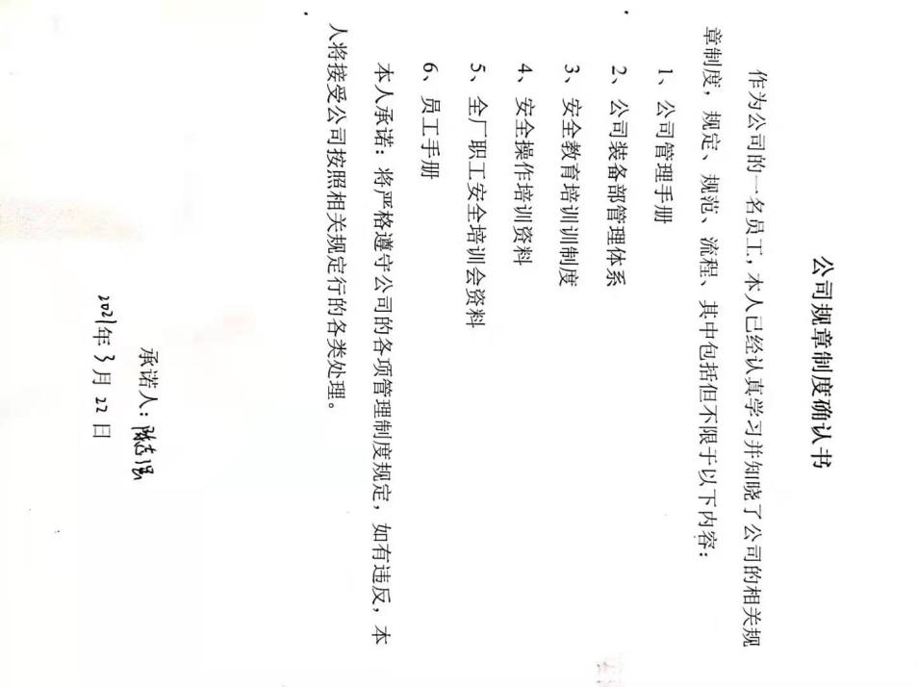  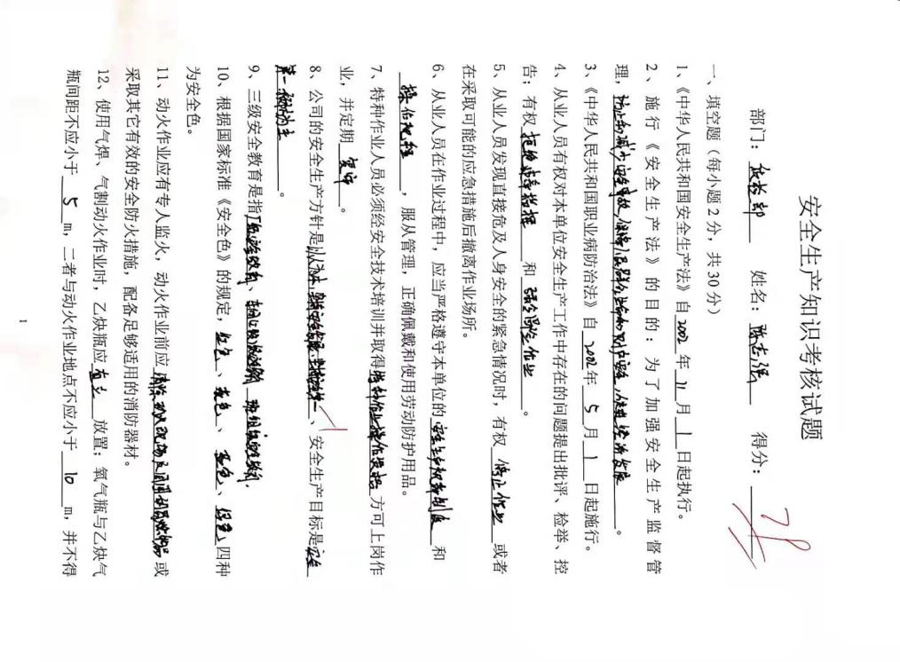  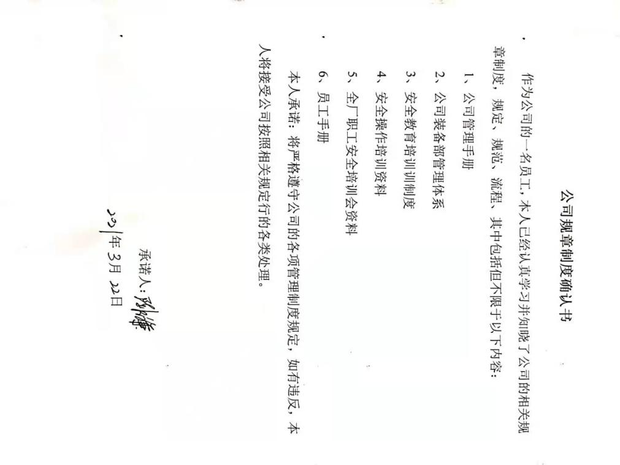  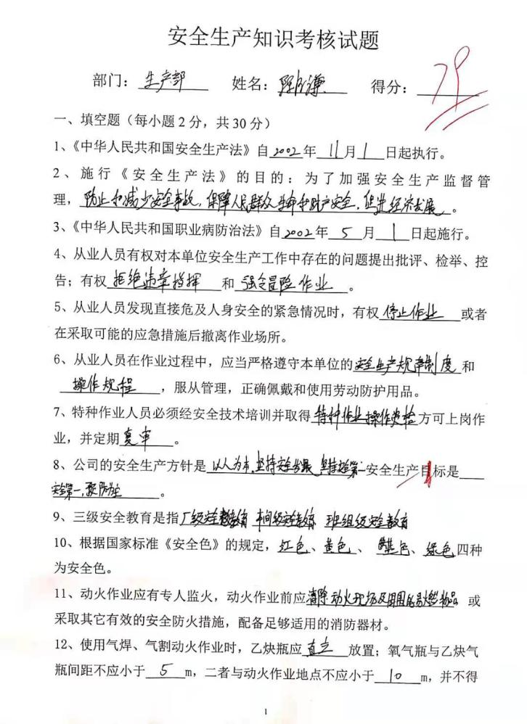  员工安全教育管理符合要求。  8、查，公司策划了劳保用品的使用要求。  查，防护用品发放，提供有《生产车间劳保用品发放记录》等，抽查最近防护用品发放记录如下：  发放日期 手套 口罩 毛巾 领用人  2021年2月 73双 80个 16张 汤俊豪、魏志刚、陈英福等  2021年3月 65双 120个 17张 汤俊豪、朱永东、陈英福、袁家凡  现场查看，配置了必备的应急药品，如创口贴、急救包等。 | N
应急准备和响应 | ES8.2 | 查见：公司制定了《应急准备和响应程序》，拟定了《火灾应急预案》、《安全生产事故应急预案》、《公司突发事件应急处置预案》等方案。  生产部人员在办公室组织下，参加了的“火灾消防知识培训”。  查见：消防演练记录：生产部相关人员参加了公司综合部组织的火灾消防演练（时间2020年12月25日）。  查，现场对应，公司员工的安全逃生意识有 明显的改善和较大提高。使员工掌握了安全逃生的方式和路径。同时使员工掌握了灭火器材的使用。消防器材完善、良好。  查应急设备管理，灭火器、消防栓、消防沙等完好。 | 符合
说明：不符合标注N

管理体系审核记录表
过程与活动、  抽样计划 | 涉及  条款 | 受审核部门：工程部（含临时场所） 主管领导：刘大荣 陪同人员：刘晓娟 | 判定
 |  | 审核员：文平 审核时间：2021年04月27日
审核条款：EMS-2015
5.3组织的角色、职责和权限、6.1.2环境因素；6.2目标及其达成的策划；7.4沟通；8.1运行策划和控制；8.2应急准备和响应

ISO45001:2018
5.3组织的角色、职责和权限；6.1.2危险源辨识和职业安全风险评价；6.2目标及其实现的策划；7.4信息和沟通；8.1运行策划和控制；8.2应急准备和响应；
组织的角色、职责和权限 | ES5.3 | 查，工程部的岗位职责和权限如下：  1）负责根据合同要求进行方案策划；  2）负责过程环境管理；  3）负责监视和测量资源的管理；  4）组织落实、监督调控服务过程各项工艺、质量、安全、成本指标等；  5）负责不合格输出的控制、负责本部门环境因素、危险源的辨识；  6）参与公司组织的应急演习、合规性评价。  ……  工程部负责人对部门职责清楚。
目标及其实现的策划 | ES6.2 | 查工程部的环境安全目标为：  a)固体废弃物分类收集，统一回收处理率100%；  b) 杜绝死亡事故和伤亡事故；  c) 噪声、粉尘控制措施执行率100%。  查：2021年1月-2021年3月工程部环境和职业健康安全目标完成情况：  a)固体废弃物分类收集，统一回收处理率100%；  b)死亡事故和伤亡事故为零；  c) 噪声、粉尘控制措施执行率100%  均能达到要求。  查，公司编制了环境安全目标管理实施方案：制定、执行程序或作业文件；加强监测和测量；培训与教育；应急响应。
环境因素 | E6.1.2 | 查，依据《环境因素、危险因素的识别与评价》，根据不同的时态、状态识别了环境因素，通过对其发生的可能性、危害性等进行评价，工程部确定的重要环境因素有：1）火灾、爆炸（电气设备的运行）；2）固废的排放；3）噪声的排放。  现场查看，工程部的主要工作为电力（机电）工程施工、安装、检修、试验服务，为客户提供服务作业过程中有废弃工具、辅料、材料、包装纸箱、废包装袋等固废；安装过程机械设备运转产生噪声小，施工工程有粉尘和焊接废气排放，部门的环境因素识别和重要环境因素基本到位。
危险源识别、评价与控制措施 | S6.1.2 | 查，工程部经过辨识与评审形成了《危险源辨识与风险评价表》，包括电气使用不当造成火灾；员工操作不当造成触电；施工过程因触电造成伤害；物体打击、机械伤害等潜在伤害等危险源。  采用的是经验判断法、过程分析法识别。  打分法确定不可接受风险：1）火灾、爆炸；2）触电；3）职业病（粉尘、噪声、化学品挥发）；4）意外伤害（物体打击、坠落、机械伤害等）。  危险源辨识基本充分、风险等级评价基本合理。  查，风险控制措施有：  安全知识、消防知识宣传、教育及培训；  特种作业人员如电工作业人员须持证上岗；  重点和关键岗位须制定安全操作规程；  张贴安全、防护标志、消防疏散图；  配置消暑药品等；定期安全检查等。  危险源识别基本充分，控制措施需要完善。
沟通 | ES7.4 | ---《信息沟通控制程序》规定了公司内外信息交流、协商的对象、方式、记录等。  对部门之间有需要交流的有关环境、安全健康管理信息，在公司内部利用部门会议、宣传栏进行环境、安全管理方针及目标、指标、管理方案及环保法律法规等内容的宣传、沟通。  外部，对供方和顾客等相关方进行了管理方针、产品使用环保要求的沟通，主要通过网络、交流及产品说明书、合同等方式进行，并达成一致性意见实施有效控制。  查见内部交流主要通过直接面谈、会议、文件、培训方式，外部交流主要通过电话、信函方式。  查见：部门内部会议记录表，沟通信息包括：  1）告知员工：环境管理者代表是杨元德、职业健康安全事务代表是刘晓娟。  2）告知员工：环境及职业健康安全管理体系建立的依据、标准和意义，因公司未涉及危化品，故未对全体员工出具告知书；  3）组织员工学习：与环境及安全健康管理有关的法律法规，包括《环境保护法》、《劳动合同法》、《设备安全管理制度》、《工伤保险条例》、《职业病防治法》等关于员工权益、保险等内容；  4）将环境管理、劳动保护要求、安全要求和意义作为新员工岗前培训内容。  审核时未发现有相关方投诉和环境安全违规情况发生。
运行策划和控制 | ES8.1 | 在工程部查看，提供有电力（机电）工程施工、安装、检修、试验相关服务的合同资料，具体见业务部，其认证范围处于正常经营情况。  在工程部现场查看，工程部重要环境因素有：1）火灾、爆炸（电气设备的运行）；2）固废的排放；3）噪声的排放。  工程部根据部门的重要环境因素，策划的环境管理制度有：《应急准备和响应控制程序》、《监视、测量、分析和评价控制程序》、《消防安全管理制度》、《火灾应急措施》等。  现场查看，  1、固废排放管理：  公司编制了《固体废弃物管理规定》，规定了办公和服务实施过程固废处理的管理要求。  查，办公环节的主要固废为：废纸、废办公用品、以及生活垃圾等。现采取集中收集，交由市政处理。在办公公共区域、市场楼层面内垃圾桶标识明确。  配电设施项目施工服务实施过程的固废有：包装、废弃部件、不合格以及弃土等。  现场查看，电力施工正在实施项目为在重庆市武藏涂料有限公司涂料工厂二次配电及新增低压控制柜项目，在实施现场查看环境因素控制情况，项目地为：长寿区化北二路2号。在实施区域，目前处于设备调试预验收阶段，所有的废弃物料和包装材料等固废集中收集，能回收的就地买与再生资源公司，不能回收的定期放于甲方制定场所，弃土主要回填处理，有外运放在制定地点。  2、火灾预防：  查看，公司编制了火灾预防管理规定、应急管理规定。  查看，共用区域、办公楼层设置了消防栓、灭火器、应急报警器等，设施状态良好。  现场查看,消防设施配置完整，完好。  公司定期参加组织的消防培训和演练，工程部主要岗位均参与。  3、电能节约管理：  查看，公司的电能消耗主要为办公用电：空调、取暖、照明灯。公司对节约、安全用电进行了管理规定。  查，现场对节约用电的要求明确，主要为控制空调温度、规定电器使用规范：必须使用节能灯，并根据天气情况规定开关灯时间。  现场查看公共区域、办公场所内，现场未发现违规情况。  4、噪声排放：  查，噪声主要为工程施工服务电动设备运行产生噪声，处于客户可控范围内，对运行设备定期维保，设备不产生异常声音。不允许在夜间进行施工。  5、粉尘、气味排放：  查，粉尘主要为工程施工服务开挖过程产生，采取洒水降尘，车辆清洗以及封闭运输进行控制。气味主要为防腐过程使用油漆造成，采取个人防护进行控制。  对于相关方环境影响，公司的主要环境管理相关方有：业主、外来人员。  查，对业主的环境管理影响：主要为垃圾分类要求。  工程部环境控制措施基本与管理要求基本一致，基本符合管理要求。  查看：检修和试验过程，暂无正在实施项目，主要污染就噪声，产生环节为设备运行。噪声为阶段性，通过设置防护（施工区域加围栏）进行控制，对外界影响不大。  现场查看，工程部的不可接受风险为：1）火灾、爆炸；2）触电；3）职业病（粉尘、噪声、化学品挥发）；4）意外伤害（物体打击、坠落、机械伤害等）。  工程部制订了相关的危险源防护、管理措施：  在在重庆市武藏涂料有限公司涂料工厂二次配电及新增低压控制柜项目（项目地为：长寿区化北二路2号）处查看：  1、触电风险管理：  现场查看，公司规定了安全供电的管理要求，所有电气设备定期进行维护，公司定期对线路、操作柄等进行安全检查，发现问题及时进行处理。同时公司对安装、调试过程的用电安全管理进行了培训。现场能提供三级安全培训记录，电工都是持证上岗。  现场查看，电器设备、电缆、配电设施完好，设置规范，无不符合情况，配置防护绝缘手套、绝缘鞋等，做接地保护。  2、火灾伤害预防：  现场了解：公司制订了火灾预防管理规定、应急管理规定。在楼层、及公共场所均设置了消防栓、灭火器、消费通道、楼梯、消费报警器、应急疏散指示灯等。  查，工程部员工定期参加行政部的消防、应急、逃生培训和演习。  现场查看，公司办公地点楼层，消防逃生通道畅通，办公室设置了烟雾感应器，现场打开消防栓，能供水，压力明显。  现场查看，火灾伤害预防管理基本符合要求。  3、意外伤害（物体打击、机械伤害等）管理：  现场了解：公司制订了人员防护管理规定、应急管理规定。  查，工程部员工定期参加操作规程的培训。  现场查看，员工操作符合要求。  现场查看，配置了必备的应急药品，如创口贴、急救包等。  在作业现场，设备安装处设置有安全警示标识，设备吊装处人员都佩戴有安全帽。  4、查现场职业病预防管理：  主要为施工过程对粉尘和气味的防护。在打磨、挖土、焊接环节都采取佩戴面具、口罩的方式进行防护粉尘和烟尘。  现场查看，员工均佩戴口罩等措施，避免操作中吸入粉尘和气味伤害。
应急准备和响应 | ES8.2 | 查见：《应急准备和响应程序》、《消防火灾应急疏散预案》  工程部人员在综合部组织下，参加了的“火灾消防知识培训”。  查见：消防演练记录：相关人员参加了公司综合部组织的火灾消防演练（时间2020年12月25日）。  查，现场对应，公司员工的安全逃生意识有 明显的改善和较大提高。使员工掌握了安全逃生的方式和路径。同时使员工掌握了灭火器材的使用。消防器材完善、良好。  查应急设备管理，部门内配置的灭火器、消防栓等完好。
说明：不符合标注N

